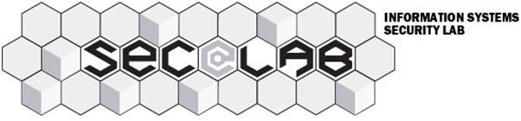

АНКЕТА

Лаборатории интеллектуальных систем кибербезопасности (ЛИСК) кафедры ИБ

Имя, отчество и фамилия: |  | Номер группы:
Средний балл (общий):

Средний балл по математическим дисциплинам:
Средний балл по программистским дисциплинам:
(включая практикум)
Баллы за задания в «Кибершколе МГУ» (https://dashboard.cyberschool.msu.ru/)
Контактная информация:
(e-mail, моб. телефон)

Языки программирования:
(указать язык и уровень владения)

Уровень владения английским языком:

Какие спецкурсы кафедры ИБ слушали:
Участие в олимпиадах (школьные, вузовские, CTF – где, когда, результат):
Участие в OpenSource проектах (проект, роль):
Какие темы в области ИБ вас интересуют?

Заполненную анкету присылайте на почту 2020@seclab.cs.msu.ru
до 22 апреля включительно.

